AN3902 Scheda creata il 4 dicembre 2023
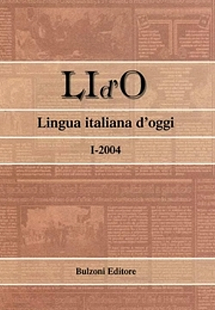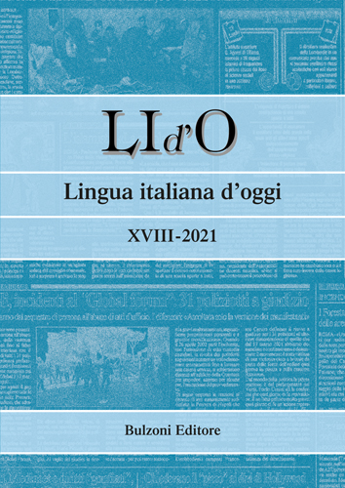
Descrizione bibliografica
*LId'O : *Lingua italiana d'oggi. - 1 (2004)-18 (2021). - Roma : Bulzoni, [2004-2021]. – 18 volumi ; 24 cm. ((Annuale. – Fondato e diretto da Massimo Arcangeli. - Disponibile anche online a pagamento a: https://www.torrossa.com/it/resources/an/2193017. - ISSN 1825-8298. – BNI 2006-650S. - IEI0229904; NAP0954023
Soggetto: Lingua italiana - Periodici
Classe: D450.5

Informazioni storico-bibliografiche
La lingua italiana d’oggi è il titolo - ispirato d’altronde a quello di Albert Dauzat del 1908: La langue française d’aujourd’hui - di un aureo e fortunatissimo libretto di Bruno Migliorini (Torino, ERI 1957 con molte successive ristampe fino alla seconda ed. riveduta, aggiornata e ampliata del 1967).
Adesso è anche il titolo di un annuario dell’italiano contemporaneo fondato e diretto da Massimo Arcangeli, di cui l’editore Bulzoni di Roma sta per pubblicare il primo numero.
Ricevo da Massimo Arcangeli e volentieri contribuisco a divulgare l’annuncio di questa nuova pubblicazione. Ne sono destinatari privilegiati l’Università , la Scuola Secondaria Superiore, gli Istituti di Cultura, gli Organi di Informazione. Una serie di rubriche fisse sarà dedicata ai neologismi, alla lingua di scrittori contemporanei, ai modi della comunicazione giovanile, alla lingua dei media, ai dubbi e alle questioni grammaticali. Quest’ultima rubrica sarà in particolare alimentata dalle domande dei lettori, che potranno inoltrare i loro quesiti.
http://www.italianisticaonline.it/2004/lido-001/

